**КИЇВСЬКИЙ НАЦІОНАЛЬНИЙ УНІВЕРСИТЕТ**

**імені ТАРАСА ШЕВЧЕНКА**

Факультет інформаційних технологій

**Кафедра прикладних інформаційних систем**



**Звіт**

до виконання лабораторної роботи № 1

з дисципліни «**Кросплатформне програмування**»

на тему:

«Розгортання Ubuntu на Windows 10, використовуючи WSL. Розгортання проекту у віртуальному середовищі.»

**Виконано:**

студ. групи ПП-31

Німченко Тетяна

**Перевірено:**

Білий Р. О.

**Київ – 2023**

**Мета роботи**

Метою лабораторної роботи є отримання практичних навичок з розгортання проекту у віртуальному середовищі, використовуючи технології WSL / Docker.

**Хід Мета роботи**

Метою лабораторної роботи є отримання практичних навичок з розгортання проекту у віртуальному середовищі, використовуючи технології WSL / Docker.

**Хід роботи**

Встановити WSL, використовуючи PowerShell / CMD команду: wsl –install

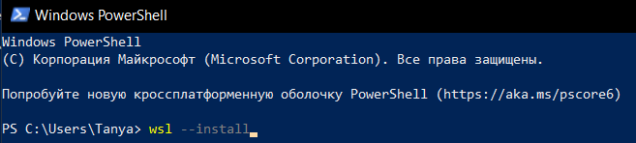

Встановити WSL 2 як налаштування за замовченням: wsl.exe --set-default-version 2

Встановити Docker Desktop: <https://www.docker.com/>

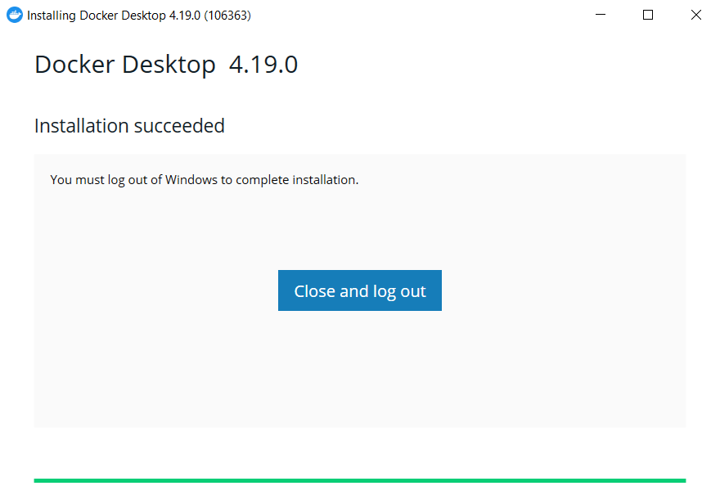

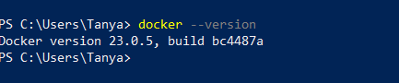

Скачати https://aka.ms/wslubuntu2204 (офіційна версія з сайту МС) та покласти файл у папку WSL/Ubuntu у корені диска, ІНШОГО НІЖ СИСТЕМНИЙ

Перейменуйте завантажений файл у “Ubuntu.zip”

Розпакуйте zip до папки “Ubuntu

всі WSL дистрибутиви

У Docker Desktop у налаштуваннях встановити

У bash: docker –version

Налаштування MySQL:

Налаштуйте доступ до WSL у VS Code

**Висновки**

У цій лабораторній роботі отримала практичні навички з розгортання проекту у віртуальному середовищі, використовуючи технології WSL / Docker.